МИНОБРНАУКИ РОССИИ

ФГБОУ ВО «Чувашский государственный университет им. И. Н. Ульянова»

Факультет ИВТ

Кафедра вычислительной техники

Кросс-платформенные средства разработки программного обеспечения

Лабораторная работа №3

Выполнила студентка ИВТ-41-18

Митронина Татьяна Алексеевна

Проверил доцент

Ковалев Сергей Васильевич

Чебоксары 2021

## Цель работы

Третья лабораторная работа преследует следующие цели:

1. Усвоение навыков работы со строками, списками, словарями и картежами в языке Python;

2. Получение навыков определения наиболее подходящих структур данных для решения поставленной задачи;

3. Получение навыков разработки скриптов для обработки тестовых данных.

**Задание**

Необходимо найти в тексте слово максимальной длины, в котором используется только одна классная (при этом гласная может использоваться сколько угодно раз). Примером может являться слово - пилигрим. При выводе найденного слова необходимо вывести само слово, его длину и то, сколько раз встречается гласная буква.

К лабораторной работе предъявляются следующие требования:

1. Текст для анализа задается с помощью raw-строки и должен быть достаточно большим, например, одна глава художественной книги;

2. При разборе текста наличие знаков препинания и пробельных символов не должно влиять на результат работы, также как и регистр букв (строчные и прописные буквы считаются одинаковыми);

3. При выводе результата работы программы найденное слово выводится в нижнем регистре.

**Блок-схема**

начало

Разбить текст на слова

Для каждого слова

Слово в ниж.регистр

Есть гласная из списка?

**1 0**

Есть другие гласные?

**1 0**

Длина слова > max?

**1 0**

max = длина слова

рез-т = слово

Вывести рез-т

конец

**Текст программы**

import re

my_st = r"Ветер свистел, визжал, кряхтел И гудел на разные лады. То жалобным тоненьким голоском, то грубым басовым раскатом распевал он свою боевую песенку. Фонари чуть заметно мигали сквозь огромные белые хлопья снега, обильно сыпавшиеся на тротуары, на улицу, на экипажи, лошадей и прохожих. А я все шла и шла, все вперед и вперед..."

vowels = ['а', 'е', 'и', 'о', 'у', 'ы', 'э', 'ю', 'я']

max_len = 0

res = r""

letter = ''

print(re.split(r"[.,\s+]+", my_st))

arr = re.split(r"[.,\s+]+", my_st)

for str in arr:

str = str.lower()

# Проверяем, есть ли в слове гласная из списка

for ch in vowels:

if str.count(ch)>0:

n = 0

for other_ch in vowels:

# Проверяем, есть ли в слове другие гласные

if other_ch != ch:

n = n + str.count(other_ch)

# В слове используется только одна гласная

if n == 0:

if len(str) >= max_len:

max_len = len(str)

res = str

letter = ch

print(f"\nСлово: {res}\nДлина: {len(res)}\nБуква '{letter}' встречается {res.count(letter)} раз ")

## Результат

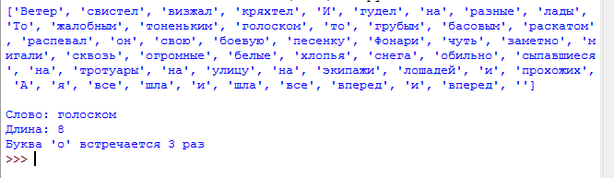

Вывод: усвоила навыки работы со строками, списками, словарями и картежами в языке Python, получила навыки разработки скриптов для обработки тестовых данных и определения наиболее подходящих структур данных для решения поставленной задачи.